**龙岩市2021年高中毕业班第一次教学质量检测**

**数学试题**

（满分：150分 考试时间：120分钟）

注意事项：

1.考生将自己的姓名、准考证号及所有的答案均填写在答题卡上．

2.答题要求见答题卡上的“填涂样例”和“注意事项”．

**一、选择题：本题共8小题，每小题5分，共40分。在每小题给出的四个选项中，只有一项**

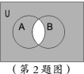**是符合题目要求的。**

1.若复数z满足z(1+i)=-3+i(i为虚数单位），则z的共轭复数的虚部为

A. 2 B.2i C.-2 D. -2i

2.若集合U={1,2,3,4,5},A={1,3,5},B={3,4,5},则图中阴影部

分表示的集合的子集个数为

A.3 B.4 C.7 D.8

3.围绕民宿目的地进行吃住娱乐闭环消费已经成为疫情之后人们出游的新潮流．在用户出行旅游决策中，某机构调查了某地区1000户偏爱酒店的用户与1000户偏爱民宿的用户住宿决策依赖的出行旅游决策平台，得到如下统计图，则下列说法中不正确的是

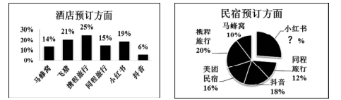

A.偏爱民宿用户对小红书平台依赖度最高

B.在被调查的两种用户住宿决策中，小红书与携程旅行的占比总和相等

C.小红书在所有被调查用户住宿决策中的占比与携程旅行在所有被调查用户住宿决策中

的占比不相等

D.在被调查的两种用户住宿决策中，同程旅行占比都比抖音的占比高

4.在ΔABC中，A=60°,AB=2,AC=3, ,则=

A.-  B.-  C.  D. 

5.在（x+2)(x-1)6的展开式中，x4的系数为

A. -20 B.-10 C.10 D. 20

6.2006年7月13日，河南安阳殷墟通过了世界遗产委员会的认可，成为世界文化遗产．考古科学家在测定遗址年龄的过程中利用了“放射性物质因衰变而减少”这一规律。已知样本中碳14的质量N随时间t(单位：年）的衰变规律满足N=N0·（No表示碳14原有的质量），经过测定，殷墟遗址某文物样本中碳14的质量约是原来的，据此推测此文物存在的时期距今约（参考数据：log23≈1.6,log25≈2.3)

A.1719年 B.2870年 C.3075年 D.4775年

7.若三棱锥P-ABC的四个面都为直角三角形，且PA⊥平面ABC,PA=AB=1,AC=2,则其外接球的表面积为

A. 6π B.5π C. 4π D. 3π

8.定义在R上的奇函数f(x)满足f(x+2)=f(x),当x∈[0,1]时， f(x)= （e为自然对数的底数），则a-b的值为

A. -3 B. -2 C. -1 D.0

**二、选择题：本题共4小题，每小题5分，共20分。在每小题给出的选项中，有多项符合题目要求。全部选对的得5分，部分选对的得2分，有选错的得0分。**

9.若点（a,b)在直线x+2y-2=0上，其中a>0,b>0,则

A. ab的最大值为 B.a+b的最大值为2

C.a+b的最小值为 D. 的最小值为

10.一个不透明的袋子中装有6个小球，其中有4个红球，2个白球，这些球除颜色外完全相

同，则下列结论中正确的有

A.若一次摸出3个球，则摸出的球均为红球的概率是

B.若一次摸出3个球，则摸出的球为2个红球，1个白球的概率是

C.若第一次摸出一个球，记下颜色后将它放回袋中，再次摸出一个球，则两次摸出的球为不同颜色的球的概率是

D.若第一次摸出一个球，不放回袋中，再次摸出一个球，则两次摸出的球为不同颜色的球的概率是

11.已知函数f(x)=sin(x-φ)+cos(2x-2φ),则下列结论正确的是

A.当φ=0时，函数f(x)在［0，]上的最大值为

B.当φ=π时，函数f(x)的图像关于直线x=对称

C.π是函数f(x)的一个周期

D.不存在φ,使得函数f(x)是奇函数

12.已知抛物线C:x2=2py(p>0)的焦点为F,O是坐标原点，P为抛物线C上一动点，直线l交C于A,B两点，点Q(1,1)不在抛物线C上，则

A.若A,B,F,Q四点共线，则p=2

B.若｜PQ|+|PF|的最小值为2,则p=2

C.若直线l过焦点F,则直线OA,OB的斜率KOA,KOB满足KOA·KOB= -

D.若过点A,B所作的抛物线的两条切线互相垂直，且A,B两点的纵坐标之和的最小值为4,则ΔABQ的面积为4

**三、填空题：本题共4小题，每小题5分，共20分。（第15题第一空2分，第二空3分）**

13.已知函数f(x)=ax2-21nx在点（1,f(1))处的切线方程为y=1,则a的值为 .

14.将1~2021这2021个整数中能被2整除余1且被3整除余2的数按从小到大的顺序构成

一个数列，则该数列的项数为 .

15.已知抛物线y2= -8x的准线与双曲线C: ＝1(a>0,b0)的渐近线分别交于A,B两点，0是坐标原点．若ΔAOB的内切圆的周长为π,则内切圆的圆心坐标为 ，双曲线C的离心率为 .

16.正方体ABCD-A'B'C'D'的棱长为a,P是正方体表面上的动点，若｜AP|=a,则动点P的轨迹长度为 .

**四、解答题：本题共6小题，共70分。解答应写出文字说明、证明过程或演算步骤。**

17.(本题满分10分）

在①csinB=bcosC,②2cosC-sin(－2C)=2cos2C,

③S△ABC=·sinC三个条件中任选一个，补充在下面的问题中，并解决该问题。

在ΔABC中，角A,B,C的对边分别为a,b,c,且满足 ，c=2.

（1)求角C;

（2)求ΔABC周长的取值范围．

18.(本题满分12分）

已知数列{an}的各项均为正数，其前n项和为Sn,且Sn=2an-2.

（1)求数列{an}的通项公式；

（2)若bn=an·log2an+1,设数列｛bn}的前n项和为Tn,当Tn-k≥0对任意n∈N*都成立时，求实数k的取值范围。

19.(本题满分12分）

为贯彻落实全国教育大会精神，全面加强和改进新时代学校体育工作，某校开展阳光体育“冬季长跑活动”。为了解学生对“冬季长跑活动”的兴趣度是否与性别有关，某调查小组随机抽取该校100名高中学生进行问卷调查，其中认为感兴趣的人数占80%.

（1)根据所给数据，完成下面的2x2列联表，并根据列联表判断是否有90%的把握认为学生对“冬季长跑活动”的兴趣度与性别有关？

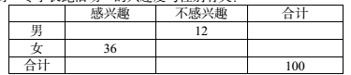

（2)若用频率估计概率，在随机抽取的100名学生中，从男学生和女学生中各随机抽取1名学生，求这2人中恰有1人不感兴趣的概率；

（3)若不感兴趣的男学生中恰有5名是高三学生．现从不感兴趣的男学生中随机选出3名进行二次调查，记选出高三男学生的人数为X,求X的分布列与数学期望。

附：

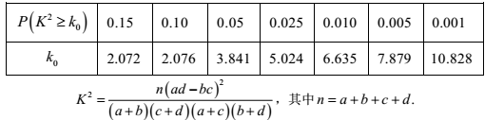

20.(本题满分12分）

如图，四棱锥S-ABCD中，底面ABCD为矩形，侧面SAD为等腰直角三角形，

SA=SD=2,AB=2,F是BC的中点，二面角S-AD-B的大小为120°,设平面SAD

与平面SBC的交线为*l*.

（1)在线段AD上是否存在点E,使*l*⊥平面SEF?若存在，确定点E的位置；若不存在，请说明理由；

（2)若点Q在*l*上，直线SB与平面QCD所成角的正弦值为,求线段DQ的长。

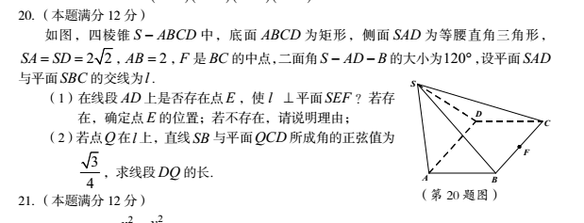

21.(本题满分12分）

已知椭圆C: ＝1(a>b>0)的左、右顶点分别为A1,A2,上、下顶点分别为B1,B2,左焦点为F1,且过点M(1, ).O为坐标原点，ΔA1B1F1与ΔOA2B2的面积的比值为1-.

（1)求椭圆C的标准方程；

（2)直线*l*:y=kx+m(k>0,m≠0)与椭圆C交于P,Q两点，记直线OP,OQ的斜率分别为k1,k2,若k为k1,k2的等比中项，求ΔOPQ面积的取值范围．

22.(本题满分12分）

设函数f(x)=xlnx-ax2-x,g(x)=ex-1-3ax+a(e为自然对数的底数）

（1)若函数f(x)有两个极值点，求a的取值范围；

（2)设函数h(x)=g(x)-f'(x),其中f '(x)为f(x)的导函数，求证：h(x)的极小值不大于1.

